IGAE · Agosto de 2026 | Publicación: 2026-10-23
Índice desestacionalizado: 108.4 | Mensual: 0.6% | Anual: 3.5%
Indicador Global de la Actividad Económica
Índice 2018=100. Cifras de la edición del boletín; pueden diferir de las series revisadas posteriormente.

Resumen ejecutivo
En agosto de 2026, el IGAE registró una variación real mensual de 0.6% y anual de 3.5%, con cifras desestacionalizadas. El índice se ubicó en 108.4 puntos.
- Mayor variación mensual entre los componentes principales: actividades primarias, con 3.5%.
- Menor variación anual entre los componentes principales: actividades primarias, con -3.3%. Esta tasa describe su variación, no su contribución al total.

Componentes y balance mensual
Actividad | Mensual (%) | Anual (%)
Indicador Global de la Actividad Económica | 0.6 | 3.5
Actividades primarias | 3.5 | -3.3
Actividades secundarias | 0.6 | 3.6
Actividades terciarias | 0.2 | 3.7
Fuente: INEGI, cuadro 1, página 2. Ambas comparaciones utilizan cifras desestacionalizadas.
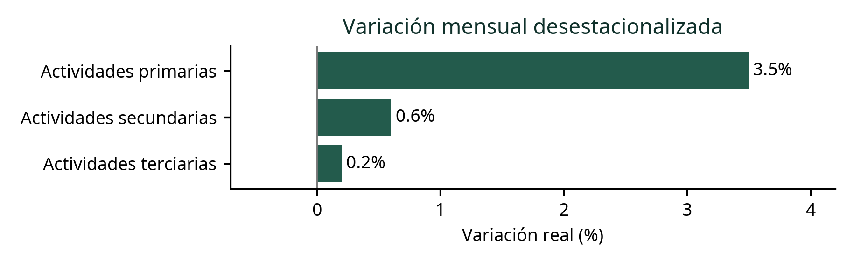
Fuente: INEGI. Comparación respecto al mes inmediato anterior. Las barras no representan aportaciones ponderadas.

Balance anual por actividad
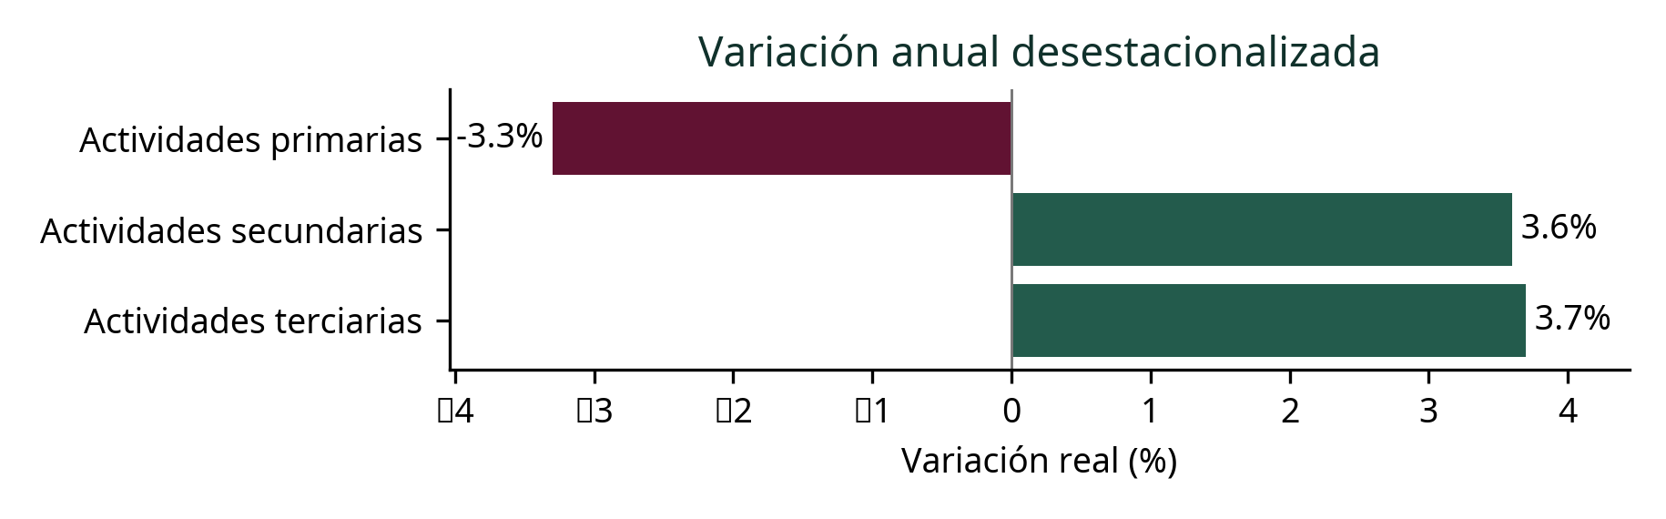
Fuente: INEGI, cuadro 1. Comparación con el mismo mes del año anterior; cifras desestacionalizadas.

Cifras originales y acumulado del año
La lectura de las cifras originales complementa la comparación ajustada. El acumulado compara enero al mes de referencia con el mismo intervalo del año anterior; no es un promedio simple de tasas mensuales.
Actividad | Anual original (%) | Enero–mes (%)
Indicador Global de la Actividad Económica | 3.3 | 1.7
Actividades primarias | -2.6 | 1.2
Actividades secundarias | 3.5 | 0.8
Actividades terciarias | 3.6 | 2.2
Fuente: INEGI, cuadro 2, página 4. Cifras preliminares. Se conservan las tasas publicadas; no se recalculan con otra versión de los índices.

Lectura de conjunto
- 2 de 3 componentes principales registraron variaciones anuales positivas en cifras desestacionalizadas. Es un conteo no ponderado y no mide su aportación al agregado.
- La tasa anual original del total fue 3.3%; el acumulado enero–mes alcanzó 1.7%. Se presentan por separado de las tasas ajustadas.

Notas metodológicas y de interpretación
Las series ajustadas eliminan efectos estacionales y de calendario mediante métodos econométricos. Los agregados y sus componentes se ajustan de manera independiente; sus tasas no deben sumarse ni promediarse para reconstruir el total.
El IGAE aproxima la evolución mensual del sector real y no equivale al PIB trimestral ni incluye la totalidad de las actividades de este último.
Fuente: INEGI, boletín 635/26, publicado el 2026-10-23. Resultados: pp. 1–2; cifras originales: p. 4; ficha metodológica: p. 5. Las cifras están sujetas a revisión. No se atribuyen causas ni récords sin evidencia adicional.
https://www.inegi.org.mx/contenidos/saladeprensa/boletines/2026/igae/igae2026_10.pdf

